**EMENDA MODIFICATIVA Nº 1, DE 16 DE ABRIL DE 2021**

**“Inclui o parágrafo único ao art. 1º do Projeto de Lei 116/2021”.**

Autores: **Andre da Farmácia, Hélio Silva e Joel Cardoso da Luz.**

**Art. 1º** - Inclui o parágrafo único ao art. 1º do Projeto de Lei 116/2021, passando a constar a seguinte redação:

*“Art. 1º - Fica garantida prioridade de vaga em creche para criança, em idade compatível, filha ou filho de mulher vítima de violência doméstica, de natureza física, sexual, moral, psicológica ou patrimonial.*

***Parágrafo único. Fica garantida a prioridade de vaga em creches ou escolas municipais ou conveniadas com município.”***

Câmara Municipal de Sumaré, 16 de abril de 2021.

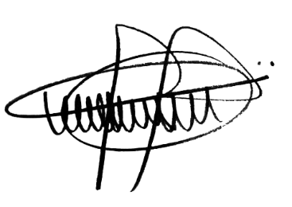

**ANDRE DA FARMÁCIA**

Vereador

Partido Social Cristão – PSC

**HÉLIO SILVA**

Vereador

**JOEL CARDOSO DA LUZ**

Vereador